РОССИЙСКАЯ ФЕДЕРАЦИЯ
КРАСНОДАРСКИЙ КРАЙ
Муниципальное образование город Армавир
Муниципальное автономное общеобразовательное учреждение
средняя общеобразовательная школа № 9

Русский язык
8 класс
Урок – зачет.
по теме: «Двусоставные предложения».

Провела:
Болдырева Марина Ивановна
учитель русского языка и литературы
(первая категория)

2011 - 2012 учебный год.

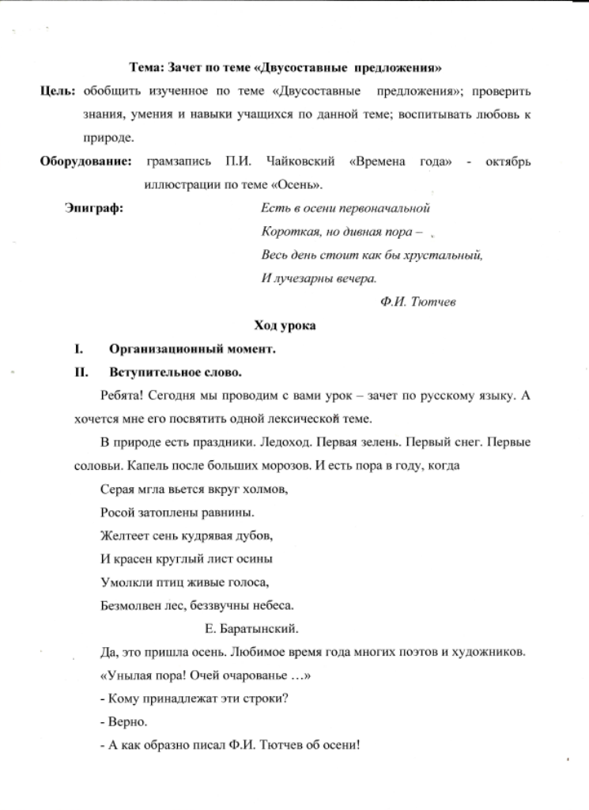

3. На какие группы делятся второстепенные члены? Расскажите о дополнении.
4. Расскажите об определении и приложении и о постановке дефиса при приложении.
5. Расскажите об обстоятельствах – и о знаках препинания при сравнительных и деепричастных оборотах.
- Спасибо. Капитаны показали свою эрудицию. А теперь проверим готовность команд.
Разминка.
Списать эпиграф. Подчеркнуть грамматические основы в предложениях, определить способы их выражения.
_{с.} _{гл. в изъя накл}
1. пора есть
_{с.} _{гл. состоян} _{им прил}
2. день стоит хрустального
_{с.} _{кр. прил}
_{связ}
3. вечера лучезарны
Итак, команда «__________», занимает место за столом лидеров.
- Задания.
Из текста (текст на доске и на листках у каждой команды) выписать слова с пропущенными орфограммами, объяснить написание.
Выписать предложения с пунктограммами и также объяснить постановку знаков препинания.
В городе уже поселилась осень. Красив осенний парк. Летит багряная метель по его дорожкам. Уходит (в)даль аллея, вытканная опавшими листьями. Тих белоствольный строй берез.
Кусты боярышника, как коробейники на ярмарке, развесили напоказ весь свой товар – крупные красные ягоды. Молодые клены и дубы, отливая золотом и бронзой, расстилают под собой мягкие ковры.
Чист и прозрачен воздух.

